
POWIATOWY URZĄD PRACY
CENTRUM AKTYWIZACJI ZAWODOWEJ
ul. Bieszczadzka 5, 38-400 Krosno, tel. 43 213-89, 43 617-19, fax. 43 264-96

Centrum Aktywizacji Zawodowej -Dział Usług Rynku Pracy

ANALIZA SKUTECZNOŚCI I EFEKTYWNOŚCI SZKOLEŃ ZORGANIZOWANYCH PRZEZ POWIATOWY URZĄD PRACY
W KROŚNIE W 2011r.

Krosno 2012

Zgodnie z § 83 Rozporządzenia Ministra Pracy i Polityki Społecznej z dnia 14 września 2010r. w sprawie standardów i warunków prowadzenia usług rynku pracy przez Powiatowy Urząd Pracy dokonuje analizy skuteczności i efektywności organizowanych szkoleń, uwzględniając następujące wskaźniki:
- Liczbę i odsetek osób, które ukończyły szkolenia z wynikiem pozytywnym, w stosunku do rozpoczynających szkolenia;
- Liczbę i odsetek osób przeszkolonych w poszczególnych kategoriach wyróżnionych według: kryterium statusu w rozumieniu ustawy , płci, wieku, poziomu wykształcenia, miejsca zamieszkania i przynależności do grupy osób będących w szczególnej sytuacji na rynku pracy;
- Liczbę i odsetek osób zatrudnionych w trakcie szkolenia oraz w okresie 3 miesięcy po jego ukończeniu;
- Koszt ponownego zatrudnienia osób przeszkolonych, liczony jako stosunek poniesionych kosztów szkoleń do liczby osób zatrudnionych w okresie 3 miesięcy po ukończeniu szkolenia;
- Przeciętny koszt szkolenia i przeciętny koszt osobogodziny szkolenia;
- Liczbę i odsetek osób, które zdały egzamin, uzyskały licencję, ukończyły szkolenie finansowane z pożyczki szkoleniowej lub ukończyły studia podyplomowe, w stosunku do osób, które otrzymały wsparcie w tej formie;
- Liczbę i odsetek osób zatrudnionych w trakcie lub w okresie 3 miesięcy po zdaniu egzaminu, , uzyskaniu licencji, ukończeniu szkolenia finansowanego z pożyczki szkoleniowej oraz po ukończeniu studiów podyplomowych.

- Formy organizowanych szkoleń
Szkolenia organizowane przez tut. Urząd realizowane były w oparciu o plan szkoleń grupowych na rok 2011, oraz w trybie indywidualnym, na wniosek osób uprawnionych głównie pod potrzeby pracodawców. Zorganizowano również 2 szkolenia grupowe dla 20 osób bezrobotnych objętych programem specjalnym „Razem łatwiej”. Ponadto ze środków PFRON zorganizowano 2 szkolenia grupowe dla 16 osób niepełnosprawnych.

Łącznie w okresie od 01.01.2011r. do 31.12.2011r. Powiatowy Urząd Pracy w Krośnie skierował na szkolenia grupowe i indywidualne 300 osób uprawnionych, (294 osoby bezrobotne oraz 6 poszukujących pracy. Z przedstawionej liczby osób z wynikiem pozytywnym szkolenia ukończyło 297 osób.

Tabela nr 1. Liczba osób skierowanych na szkolenia

Wyszczególnienie | Liczba osób skierowanych  na szkolenie | Liczba osób kończących szkolenie
Szkolenia grupowe (FP) | 212 | 209
Szkolenia grupowe ( EFS) | 25 | 25
Szkolenia indywidualne (FP) | 27 | 27
Szkolenia grupowe (PFRON) | 16 | 16
Szkolenia grupowe  (program specjalny „Razem łatwiej”) | 20* | 20*
Razem | 300 | 297
*Dla tej samej grupy osób zorganizowano 2 szkolenia grupowe

II. Liczba i odsetek osób, które ukończyły szkolenia z wynikiem pozytywnym, w stosunku do rozpoczynających szkolenia;

Tabela nr 2. Liczba i odsetek osób, które ukończyły szkolenie w stosunku do rozpoczynających.
Wyszczególnienie | Szkolenia grupowe  (FP, EFS, PFRON, program specjalny) | Szkolenia indywidualne | Razem
Liczba osób, które rozpoczęły szkolenie | 273 | 27 | 300
Liczba osób , które ukończyły szkolenie | 270 | 27 | 297
Odsetek osób, które ukończyły szkolenie w stosunku do rozpoczynających | 98,90% | 100% | 99,00%

- Liczba i odsetek osób przeszkolonych i zatrudnionych w okresie 3 miesięcy po ukończeniu szkoleń grupowych i indywidualnych.
(analizie poddano szkolenia grupowe finansowane ze środków FP i EFS oraz szkolenia indywidualne )

Z ogółu osób kończących szkolenia indywidualne i grupowe finansowane
ze środków FP oraz EFS w 2011r. ( tj. 261 osób) pracę podjęło 115 osób. co daje 44,52 % (w stosunku do liczby osób kończących szkolenie).
Szkolenia grupowe ukończyło 234 osoby. W trakcie szkolenia lub okresie
3 miesięcy po jego ukończeniu , zatrudnienie, inną pracę zarobkową lub działalność gospodarczą podjęło 95 osób, co stanowi 40,59% (w stosunku do liczby osób kończących szkolenie).
Szkolenia indywidualne ukończyło 27 osób. W trakcie szkolenia lub okresie
3 miesięcy po jego ukończeniu , zatrudnienie, inną pracę zarobkową lub działalność gospodarczą podjęło 20 osób, co stanowi 74% (w stosunku do liczby osób kończących szkolenie).

Tabela nr 2 . Efektywność szkoleń grupowych wg kierunków kształcenia za rok 2011
Lp. | Nazwa szkolenia | Efektywność  %
1. | Obsługa żurawi przenośnych HDS | 50
2. | Kurs początkowy podstawowy w zakresie przewozu drogowego towarów niebezpiecznych ADR | 80
3. | Operator ładowarki jednonaczyniowej kl. III | 60
4. | Kierowca wózków jezdniowych | 45
5. | Spawacz met. TIG (I, II stopień) | 62
6. | Technolog robót wykończeniowych | 30
7. | Monter dociepleń budynków | 40
8. | Sprzedawca w sklepach wielkopowierzchniowych | 29
9. | Księgowość małych i średnich firm | 33
10. | Instalacje elektroenergetyczne o napięciu do 1 kV | 30
11. | Spawacz met. MAG | 50
12. | Obsługa gastronomiczna przyjęć okolicznościowych | 30
13. | Operator sprzętu do robót ziemnych (koparko-ładowarka kl. III  i ładowarka jednonaczyniowa kl. III) | 40
14. | Operator walców drogowych kl. III | 66
15. | Operator betoniarek kl. III oraz agregatów tynkarskich kl. III | 38
16. | Operator obrabiarek sterowanych numerycznie | 50
17. | Obsługa kas fiskalnych oraz fakturowanie komputerowe | 21
18. | Kwalifikacja wstępna przyśpieszona do kat. C | 20
19. | Pracownik administracyjno-biurowy | 40

- Przeciętny koszt szkolenia oraz przeciętny koszt osobogodziny szkolenia:
(analizie poddano szkolenia grupowe finansowane ze środków FP i EFS oraz szkolenia indywidualne).

Przeciętny koszt szkolenia wyniósł 1737,76zł uwzględniając tylko koszty należne instytucjom szkoleniowym, natomiast przeciętny koszt osobogodziny szkolenia wyniósł 18,66 zł.

- Przeciętny koszt ponownego zatrudnienia osób przeszkolonych:
(analizie poddano szkolenia grupowe finansowane ze środków FP i EFS oraz szkolenia indywidualne )

3 943,96 zł.-analiza dotyczy kosztów należnych instytucjom szkoleniowym.

- Przeciętny czas trwania szkolenia (analizie poddano szkolenia grupowe finansowane ze środków FP i EFS oraz szkolenia indywidualne )

Przeciętny czas trwania szkolenia-129 godz.

- Liczba i odsetek osób przeszkolonych w poszczególnych kategoriach wyróżnionych według kryteriów:
- Wiek:
- 18-24 –84 (28,28%)
- 25-34 –107 (36,02%)
- 35-44 –46 (15,48%)
- 45 -54 –46 (15,48%)
- 55-więcej –14 (4,71%)

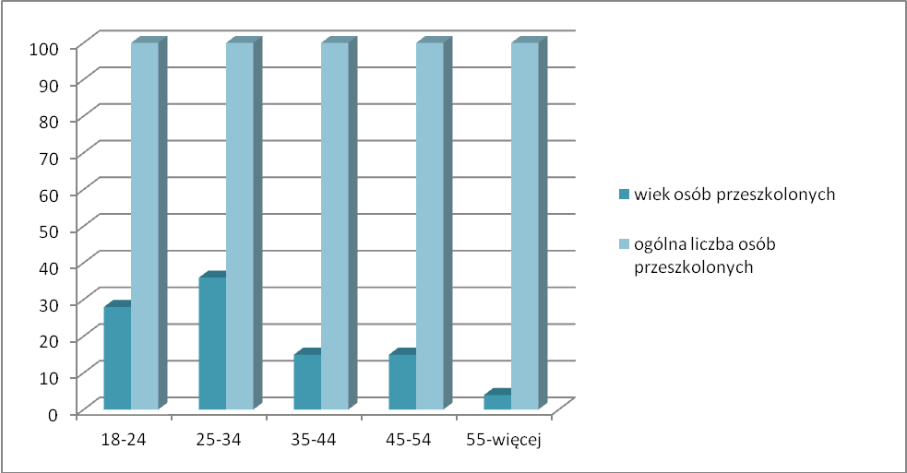
Wykres 1. Udział % osób przeszkolonych wg kryterium wieku

- Wykształcenie:
- Wyższe- 34 (11,44%)
- Policealne i średnie zawodowe – 130 (43,77%)
- Średnie ogólnokształcące – 40 (13,46%)
- Zasadnicze zawodowe -65 (21,88%)
- Gimnazjalne -28 (9,42 %)
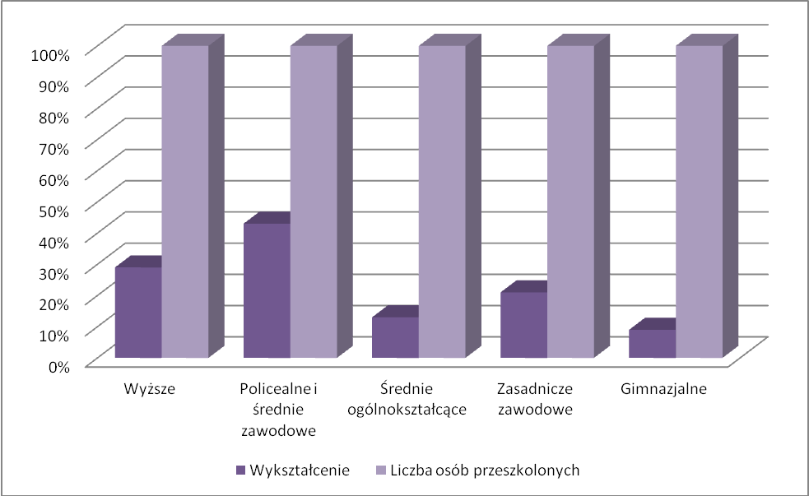
Wykres 2. Udział % osób przeszkolonych według kryterium poziomu wykształcenia

- Miejsce zamieszkania :
- Miasto- 90 (30,30%)
- Wieś- 207 (69,70%)
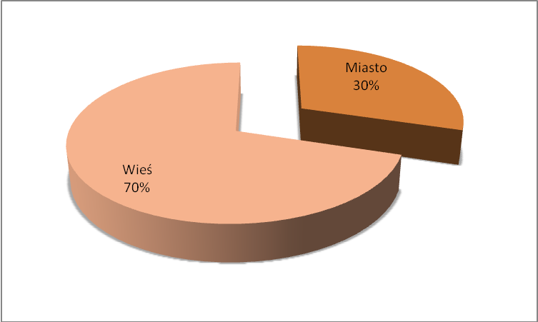
Wykres 3. Udział % osób przeszkolonych według kryterium miejsca zamieszkania

- Czas pozostawania bez pracy
- Do 6 miesięcy -94 (31,64%)
- Od 6 do 12 miesięcy -139(46,80%)
- Powyżej 12 miesiące -64 (21,54%)

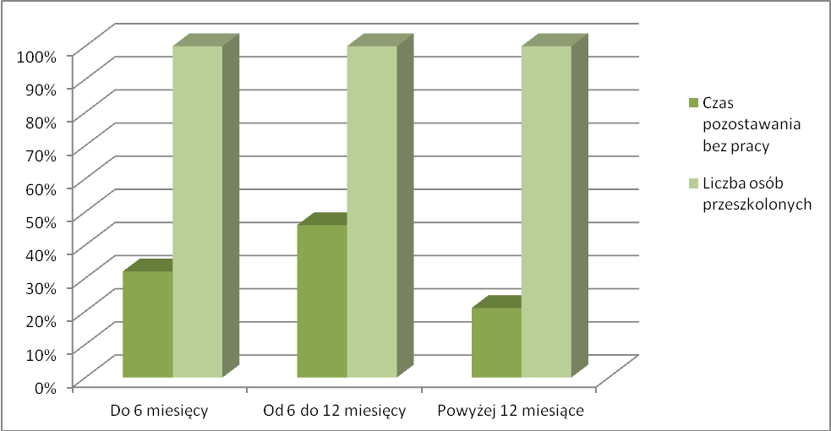

Wykres 4. Udział % osób wg kryterium czasu pozostawania bez pracy

- Osoby w szczególnej sytuacji (art. 49 ustawy)

- Liczba kobiet, które nie podjęły zatrudnienia po urodzeniu dziecka -
16 (5,38%)
- Liczba osób do 25 roku życia- 95(31,98%)
- Liczba osób powyżej 50 roku życia- 38 (12,79%)
- Liczba osób długotrwale bezrobotnych- 150- (50,5%)
- Liczba osób bez kwalifikacji zawodowych -27 (9,09%)
- Liczba osób bez doświadczenia zawodowego -107 (36,02%)
- Liczba osób bez wykształcenia średniego -102 (34,34)
- Liczba osób samotnie wychowujących dziecko -8 (2,69%)
- Liczba osób, które po odbyciu kary pozbawieniu wolności nie podjęły zatrudnienia -0 (0%)
- Liczba osób niepełnosprawnych -18 (6,06%)
- Liczba osób po zakończeniu realizacji kontraktu socjalnego- 0 (0%)

- Liczba i odsetek osób, które zdały egzamin, uzyskały licencję, ukończyły szkolenie finansowane z pożyczki szkoleniowej lub ukończyły studia podyplomowe, w stosunku do osób, które uzyskały wsparcie w tej formie;

W 2011 roku nie udzielono wsparcia w formie sfinansowania kosztów egzaminu.
W omawianym okresie 4 osoby rozpoczęły studia podyplomowe finansowane ze środków F.P.
W 2011r. studia podyplomowe ukończyło 15 osób które rozpoczęły studia w roku 2010. Jedna osoba nie ukończyła studiów podyplomowych.
Planowany termin ukończenia przez pozostałe osoby: 2012r. 4 osoby
2013r. -1 osoba

- Liczba i odsetek osób zatrudnionych w trakcie lub w okresie 3 miesięcy po zdaniu egzaminu, , uzyskaniu licencji, ukończeniu szkolenia finansowanego z pożyczki szkoleniowej oraz po ukończeniu studiów podyplomowych;

W trakcie studiów podyplomowych oraz w okresie 3 miesięcy po ich ukończeniu pracę podjęło 11 osób co daje 73% (w stosunku do liczby osób , które ukończyły szkolenie
w 2011r).

W roku 2011 nie udzielono pożyczki szkoleniowej w związku z brakiem zainteresowania tą formą wsparcia.

